Конспект урока по информатике в 9 классе с использованием ЭУМК
Предмет: информатика класс: 9, авторы учебника «Информатика» (ФГОС): И.Г. Семакин и др.
Тема урока: Линейные вычислительные алгоритмы. (§10)
Цель урока: формирование представлений учащихся о линейных вычислительных алгоритмах, навыков записи алгоритмов словесно и с помощью блок-схем и умений устанавливать соответствие между командами алгоритма, записанного словесно, и элементами блок-схемы.
- приобретение новой учебной информации (теория);
- приобретение на основе ЭУМК новых знаний и умений, применение их на практике;
- формирование УУД (регулятивных, познавательных, коммуникативных).
Задача урока.
- изучение и первичное закрепление нового материала по теме урока;
- приобретение необходимых умений и навыков составления линейных алгоритмов;
- контроль и самоконтроль, взаимоконтроль;
- достижение планируемых образовательных результатов (предметных, метапредметных, личностных).
Тип урока: урок изучения и первичного закрепления новых знаний.
Планируемые образовательные результаты
Предметные | Метапредметные |  |  | Личностные
Предметные | Регулятивные | Познавательные | Коммуникативные
- знать: алгоритмические конструкции; основные виды и типы величин; оператор присваивания и его свойства, трассировочные таблицы, линейные вычислительные алгоритмы  - Понимать: принцип построения трассировочных таблиц. | умение определять понятия, создавать обобщения, классифицировать, строить рассуждение, умозаключение и делать выводы;  умение решать линейные вычислительные алгоритмы,  умение оценивать правильность выполнения учебной задачи, собственные возможности её решения;  развитие самоконтроля и самооценки, осознание качества и уровня усвоения.  Приёмы саморегуляции | Сравнение, обобщение, конкретизация, анализ;  самостоятельное выделение и формулирование познавательной цели; поиск и выделение необходимой информации, применение методов  Умение структурировать знания; умение осознанно и произвольно строить речевое высказывание в устной и письменной форме; рефлексия способов и условий действия, контроль и оценка процесса и результатов деятельности. | Умение формулировать собственное мнение и позицию.  Осознанное построение речевых высказываний.  Восприятие выступлений учащихся.  Участие в обсуждении  содержания материала.  Взаимоконтроль, взаимопроверка, распределение обязанностей в группе.  планирование учебного сотрудничества с учителем и сверстниками – определение цели, функций участников, способов взаимодействия. | формирование ответственного отношения к учению на основе мотивации к обучению и познанию;  формирование осознанного, уважительного и доброжелательного отношения к другому человеку, его мнению;  формирование коммуникативной компетентности в общении и сотрудничестве со сверстниками и взрослыми в процессе учебной деятельности;  понимание роли фундаментальных знаний как основы современных информационных технологий.

Примерная структура урока
Типовые этапы урока | Задачи этапа | Деятельность учителя | Деятельность учащихся | Скриншоты используемых на уроке ресурсов ЭУМК
Организационный момент | Мотивирование (самоопределение) к учебной деятельности Проверка домашнего задания, активизация учебной деятельности. | Приветствует учащихся, проверяет готовность учащихся к уроку, выполнение домашнего задания. | Приветствуют учителя, контролируют свою готовность к уроку.  Проверяют правильность выполнения домашнего задания, соотнося его с образцом, демонстрируемым на экране. | 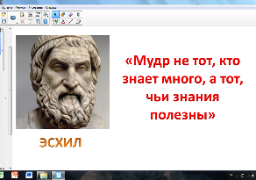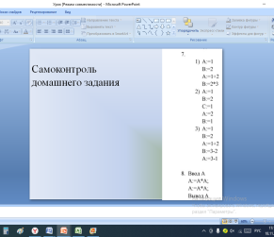
Вхождение в тему урока и создание условий для осознанного восприятия нового материала | Повторение и актуализация опорных знаний.  Мотивация учебной деятельности. | Предлагает ученикам вспомнить изученные ранее понятия (§9), ответив на вопросы кроссворда и указав на ошибки в записи идентификаторов. | Обучающиеся отвечают на вопросы и разгадывают кроссворд.  Вспоминают, что называется идентификатором, по какому правилу они записываются, выделяют, какие из предложенных идентификаторов записаны верно, а какие нет.
Постановка цели и задач урока. Мотивация учебной деятельности учащихся. | Определение темы, цели и задач урока. | Учитель подводит итог того, что ученики знают и умеют.  Подводит учащихся к формулированию цели и задач урока.  Что такое алгоритм? Какие типы алгоритмов вы знаете?  Какой алгоритм называется линейным?  Составьте алгоритм вычисления периметра треугольника.  Каким он является? Как ещё его можно назвать?  О чем будем говорить на уроке? Сформулируйте тему урока. Цели урока. | Отвечают на вопросы, составляют алгоритм.  Формулируют тему и цель урока.
Первичное усвоение новых знаний  Организация обратной связи.  Первичное закрепление нового материала по теме урока | Организация самостоятельной деятельности учащихся по изучению и получению и освоению нового учебной информации на уровне «знание» | 1. Прочитать материал учебника на с. 70. Какое правило здесь нужно запомнить? Что такое трассировка? Трассировочная таблица? Постройте трассировочную таблицу для команд, указанных в учебнике. | Выполняют самостоятельную работу , отвечают на вопросы. | 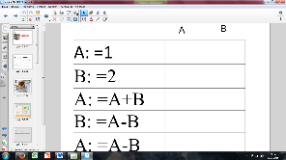  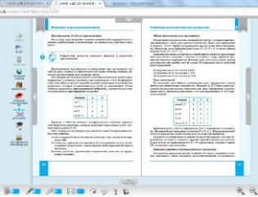
 | Первичное осмысление и закрепление изученного материала  Организация деятельности учащихся по освоению учебной информации на уровне «понимания». | 2.Предлагает ученикам составить линейный алгоритм в словесной форме и в виде блок-схемы.  Построить трассировочную таблицу. | Выполняют самостоятельную работу ( по группам)
Первичное закрепление нового материала по теме урока  Компьютерный практикум: приобретение необходимых навыков работы конструктором блок-схем | Организация деятельности учащихся по освоению учебной информации на уровне «умения». | Предлагает исследовать отрывок из литературного произведения и найди в отрывке ситуацию, которую можно представить в виде алгоритмической конструкции.  Организовывает работу класса и следит за правильностью выполнения задания учащимися в опорных конспектах и у доски.  Организует практическую работу учеников за компьютерами.  Напоминает правила ТБ и поведения во время работы за компьютером. | Слушают и осмысляют предстоящую работу.  Выполняют задание на исследование отрывка из художественного произведения и представляют в виде блок-схемы.
Рефлексия (подведение итогов занятия) | Проведение анализа (самоанализа) и оценка качества деятельности учащихся на уроке. | Организовывает подведение итогов.  Даёт оценку качества работы класса и отдельных учащихся. | Рефлексируют, анализируют что вспомнили, что узнали, какие умения и навыки приобрели и закрепили.
Информация о домашнем задании, инструктаж по его выполнению | Обеспечить понимание учащимися цели, содержания и способов выполнения домашнего задания. | Записывает домашнее задание (в разделе «ДЗ» ЭУМК):  - Параграф 10, № 7-9. | В опорном конспекте делают запись задания на дом: параграф 10, вопросы и задания

